บันทึกแนวทางการปฏิบัติที่ดี
ชื่อผลงาน การจัดการเรียนการสอนรายวิชานวัตกรรมและเทคโนโลยี

1.เจ้าของผลงาน………สาขาวิทยาศาสตร์ เชียงใหม่………………………………………………………..……………
2.สังกัด………คณะวิทยาศาสตร์และเทคโนโลยีการเกษตร……………………………………………………………..
3.ชุมชนนักปฏิบัติ ด้านการผลิตบัณฑิต
ด้านการวิจัย
ด้านการพัฒนาสมรรถนะการปฏิบัติงาน
4.ประเด็นความรู้ (สรุปลักษณะผลงานที่ประสบความสำเร็จ)
- มีการนำเกมส์และแอปพลิเคชันออนไลน์เป็นเครื่องมือสร้างการเรียนรู้
- มีการนำกระบวนการวิจัยมาใช้การสร้างนวัตกรรม
- มีจิตวิทยาการสอนให้เหมาะสมกับลักษณะผู้เรียนที่มีความสนใจและเข้าใจแตกต่างกัน
5.ความเป็นมา (ปัญหา วัตถุประสงค์ เป้าหมาย)
รายวิชานวัตกรรมและเทคโนโลยี จัดอยู่ในหมวดรายวิชาศึกษาทั่วไป มีลักษณะรายวิชาที่ศึกษาการเปลี่ยนแปลงทางสังคมและวิวัฒนาการทางด้านวิทยาศาสตร์และเทคโนโลยี กระบวนการสร้างนวัตกรรมและเทคโนโลยี ความสัมพันธ์ระหว่างมนุษย์ สังคม นวัตกรรม เทคโนโลยีและสิ่งแวดล้อม ผลกระทบของนวัตกรรมและเทคโนโลยีต่อสังคมและสิ่งแวดล้อม ประเด็นร่วมสมัยในด้านวิทยาศาสตร์ นวัตกรรม และเทคโนโลยีเพื่ออนาคต ฝึกออกแบบนวัตกรรม ซึ่งการจัดการเรียนการสอนในรายวิชาดังกล่าว จำเป็นต้องใช้ทักษะ องค์ความรู้ ประสบการณ์ และความสามารถของผู้สอน ที่จะถ่ายทอดความรู้ต่าง ๆ สู่ผู้เรียนให้เกิดนวัตกรรมที่เป็นประโยชน์และใช้งานได้จริง และบรรลุตามวัตถุประสงค์ของรายวิชา
ดังนั้น สาขาวิทยาศาสตร์ คณะวิทยาศาสตร์และเทคโนโลยีการเกษตร ได้ตระหนักถึงความสำคัญของการจัดการเรียนการสอนดังกล่าว จึงเห็นควรจัดโครงการจัดการองค์ความรู้ (KM) ด้านผลิตบัณฑิตหัวข้อ “การจัดการเรียนการสอนรายวิชานวัตกรรมและเทคโนโลยี” โดยเน้นการแลกเปลี่ยนองค์ความรู้ระหว่างบุคลากรภายในหน่วยงาน เพื่อพัฒนาประสิทธิภาพด้านการเรียนการสอนให้มีคุณภาพ ตรงกับคุณลักษณะบัณฑิตที่พึงประสงค์ที่ระบุไว้ใน มคอ.3
วัตถุประสงค์
1) เพื่อแลกเปลี่ยนองค์ความรู้ด้านรูปแบบการจัดการเรียนการสอนรายวิชานวัตกรรมและเทคโนโลยี
2) เพื่อสร้างแนวปฏิบัติที่ดีด้านการจัดการเรียนการสอนรายวิชานวัตกรรมและเทคโนโลยี
เป้าหมาย
เชิงปริมาณ
- ได้แนวปฏิบัติที่ดีประเด็นองค์ความรู้ด้านการผลิตบัณฑิต ในการพัฒนาสมรรถนะการปฏิบัติงานเพื่อตอบสนองยุทธศาสตร์และพันธกิจมหาวิทยาลัย จำนวนไม่น้อยกว่า 1 เรื่อง
เชิงคุณภาพ
- ได้ดำเนินการตามกระบวนการจัดการความรู้ครบ 7 ขั้นตอน (บ่งชี้ความรู้,สร้างแสวงหาความรู้,จัดการให้เป็นระบบ,ประมวลและกลั่นกรองความรู้,การเข้าถึงความรู้,การแบ่งปันแลกเปลี่ยนเรียนรู้,การเรียนรู้)
2) มีการนำแนวปฏิบัติที่ดีไปใช้ประโยชน์
6.แนวทางการปฏิบัติที่ดี (วิธีการ กระบวนการ เครื่องมือการจัดการความรู้ที่ใช้)
สาขาวิทยาศาสตร์ เชียงใหม่ ได้ใช้วิธีการจัดประชุมแลกเปลี่ยนเรียนรู้เพื่อค้นหาแนวทางการปฏิบัติที่ดีในการจัดการเรียนการสอนรายวิชานวัตกรรมและเทคโนโลยี และได้ดำเนินการตามกระบวนการจัดการความรู้ครบ 7 ขั้นตอน ที่ระบุไว้ในแผนงาน โดยเครื่องมือการจัดการความรู้ที่ใช้คือแหล่งผู้รู้ในองค์กร ดังนี้
- การบ่งชี้ความรู้ มีการจัดตั้งคณะกรรมการบริหารจัดการความรู้ ปีงบประมาณ 2565 และ มีการเลือกประเด็นความรู้ด้านผลิตบัณฑิต 1 ประเด็น ได้แก่ “รูปแบบการจัดการเรียนการสอนรายวิชานวัตกรรมและเทคโนโลยี”
- การสร้างและแสวงหาความรู้ มีการจัดประชุมจัดกิจกรรมเพื่อสร้างและแสวงหาความรู้แบบออนไลน์ ในวันที่ 28 , 29 เมษายน 2565
- การจัดความรู้ให้เป็นระบบ ผู้รู้ในองค์กรประมวลความรู้ที่ได้จากการแลกเปลี่ยนเรียนรู้มารวบรวมอย่างเป็นระบบ
- การประมวลและกลั่นกรองความรู้ ผู้รู้ในองค์กรดำเนินการเรียบเรียง และ ปรับปรุงเนื้อหาให้มีคุณภาพดี รวมทั้งสรุป ประเด็นและกลั่นกรองความรู้จากการแลกเปลี่ยนรู้ เป็นแนวปฏิบัติที่ดี ด้าน การจัดการเรียนการสอนรายวิชานวัตกรรมและเทคโนโลยี วันที่ 27 พฤษภาคม 2565
- การเข้าถึงความรู้ มีการนำแนวปฏิบัติที่ดี มาเผยแพร่ผ่านระบบ Ms Teams KM สาขาวิทยาศาสตร์ เพื่อให้บุคลากรนำความรู้ไปใช้ปฏิบัติ
- การแบ่งปันแลกเปลี่ยนเรียนรู้ มีอาจารย์ 1 ท่าน บุคลากรในหน่วยงานมีการแลกเปลี่ยนเรียนรู้เพิ่มเติมโดยได้ร่วมแสดงความคิดเห็นใน Ms Teams KM สาขาวิทยาศาสตร์
- การเรียนรู้ มีบุคลากรในหน่วยงานนำแนวปฏิบัติที่ดีมาปรับใช้ในการปฏิบัติงานเบื้องต้น จำนวน 1 ราย

ภาพกิจกรรม
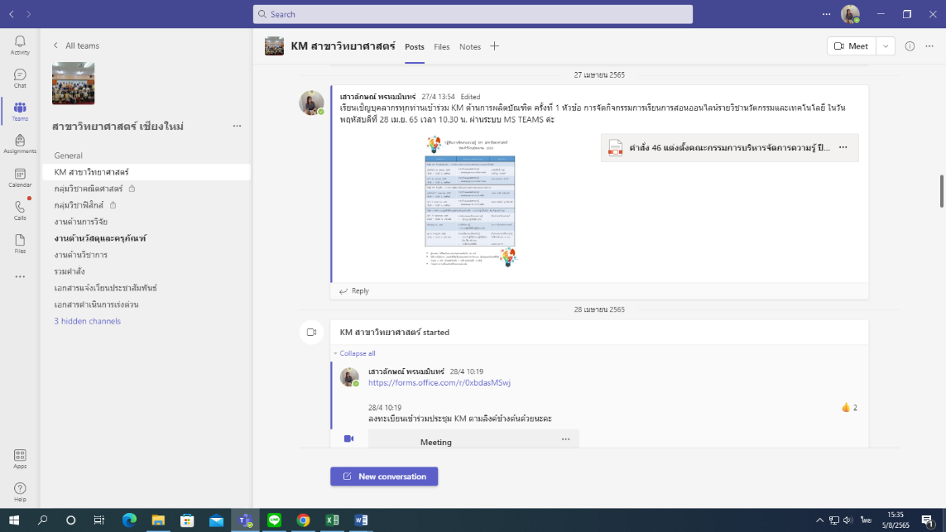

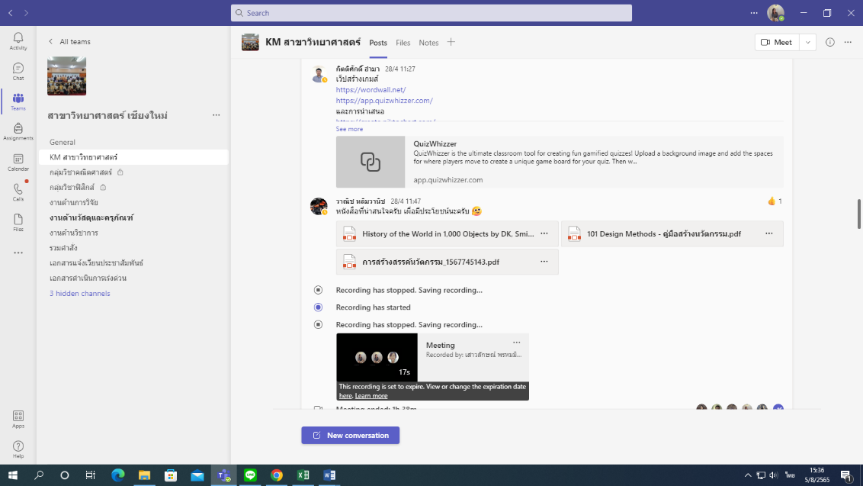

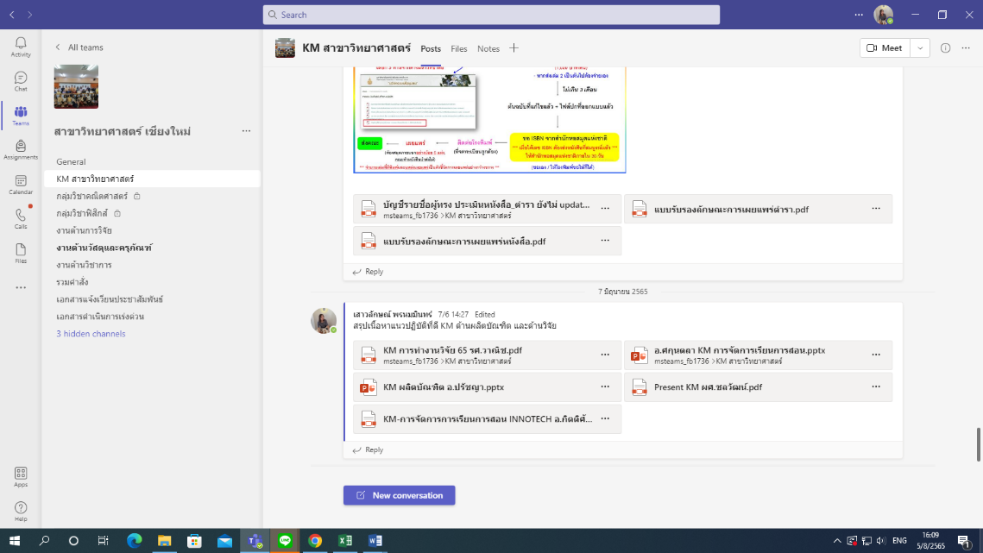

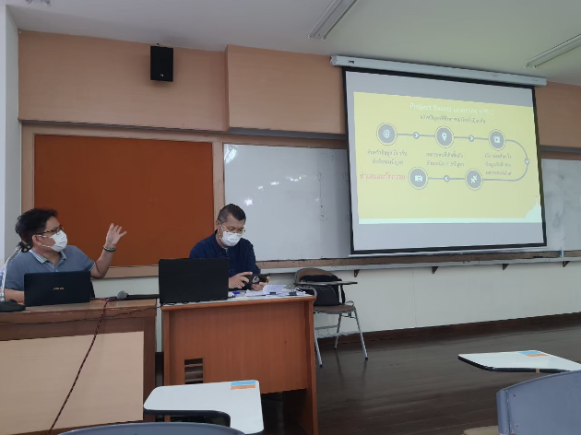
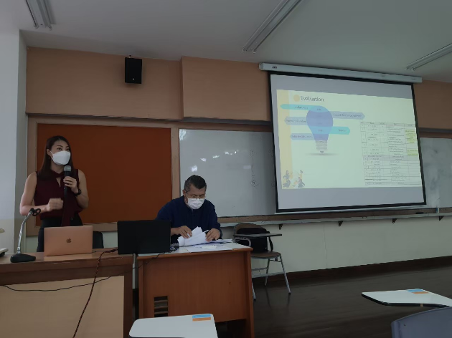

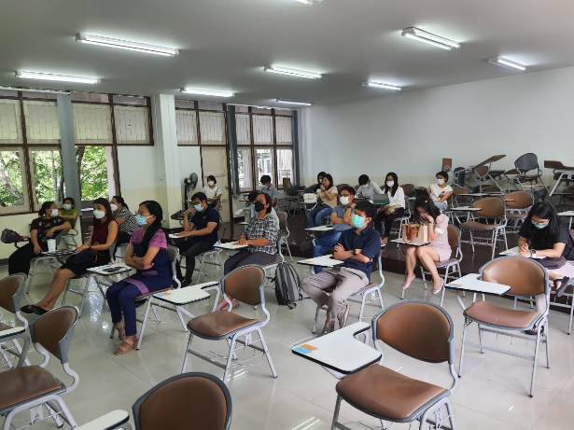
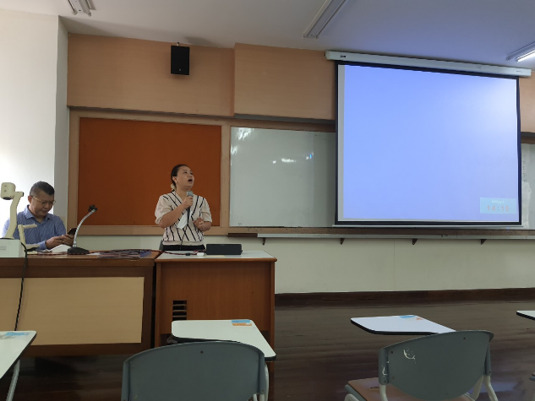

7.ผลสัมฤทธิ์ (ผลสัมฤทธิ์ด้านต่าง ๆ ได้แก่ เชิงคุณภาพ เชิงปริมาณ รางวัลที่ได้รับ การเป็นแบบอย่างที่ดีให้กับหน่วยงานต่าง ๆ ฯลฯ)
ตัวชี้วัด | แผน | ผล
เชิงปริมาณ  - ได้แนวปฏิบัติที่ดีประเด็นองค์ความรู้ด้านการผลิตบัณฑิต ในการพัฒนาสมรรถนะการปฏิบัติงานเพื่อตอบสนองยุทธศาสตร์และพันธกิจมหาวิทยาลัย | ไม่น้อยกว่า 1 เรื่อง | 3 เรื่อง
เชิงคุณภาพ  - ได้ดำเนินการตามกระบวนการจัดการความรู้ครบ 7 ขั้นตอน  - การนำแนวปฏิบัติที่ดีไปใช้ประโยชน์ | ครบ 7 ขั้นตอน  2 คน | ครบ 7 ขั้นตอน  1 คน

8.ปัจจัยความสำเร็จ (สรุปเป็นข้อๆ)
1. ได้แนวปฏิบัติที่ดีด้านการจัดการเรียนการสอนรายวิชานวัตกรรมและเทคโนโลยี จำนวน 3 แนวทาง ได้แก่
- การประยุกต์ใช้เกมส์ แอพพลิเคชั่นออนไลน์ในการจัดการเรียนการสอน โดย อ.กิตติศักดิ์ อำมา
- การจัดการเรียนการสอนโดยใช้โครงงานเป็นฐาน (Project Based Learning) โดย อ.ปรัชญา นามวงค์
- เทคนิคการสอนและจิตวิทยาการสอน โดย อ.ดร.ศกุนตลา สายใจ
2. มีคณาจารย์สาขาวิทยาศาสตร์ เชียงใหม่ จำนวน 1 ท่าน ได้แก่ ผู้ช่วยศาสตราจารย์ชินานาฏ วิทยาประภากร ได้นำแนวปฏิบัติที่ดีด้านการจัดการเรียนการสอนโดยใช้โครงงานเป็นฐาน สรุปได้ดังนี้
- วางแผนจัดการเรียนสอนการสอนเป็นสัปดาห์ ได้ยกตัวอย่างงานนวัตกรรมที่น่าสนใจบนโลก online นำมาวิเคราะห์ สังเคราะห์ ให้เห็นภาพ
- มีการนำเนื้อหาทฤษฎีมาผูกเข้ากับกับงานนวัตกรรม เช่น ผลงานนวัตกรรมจากสำนักงานนวัตกรรม แห่งชาติ (NIA) มีการยกตัวอย่างงานวิจัยจากผลงานของผู้สอน ที่ได้นำองค์ความรู้ด้านการวิจัยและการบริการวิชาการลงไปช่วยแก้ไขปัญหาให้กับชุมชน
- นักศึกษาเริ่มทำการค้นคว้า/ทดสอบต้นแบบนวัตกรรม ประมาณช่วงกลางภาค โดยให้นักศึกษาลงพื้นที่ชุมชนใกล้เคียง หาปัญหา และคิดหาวิธีแก้ปัญหาด้วยนวัตกรรมใหม่ ๆ แล้วนำเสนอส่งเป็นไฟล์ powerpoint ซึ่งอาจารย์ผู้สอนได้ให้ข้อเสนอแนะต้นแบบงาน และให้นักศึกษานำกลับไปแก้ไข และทดลอง
- ช่วงปลายภาค จะให้นักศึกษาผลิตชิ้นงานจริง โดยจะต้องสามารถประยุกต์ใช้ได้จริง และมีการประเมินความพึงพอใจของผู้ใช้ประโยชน์ และอัพโหลดกระบวนการทำงานลงใน youtube
3. เกิดเครือข่ายการบริการวิชาการร่วมกับชุมชนในการลงพื้นที่
4. นักศึกษาบางคนได้งานจากชุมชนต่อเนื่อง
5. ชุมชนสามารถเป็นแหล่งเรียนรู้ให้หน่วยงานภายนอกอื่น ๆ ที่สนใจได้

9.ปัญหาอุปสรรคและข้อเสนอแนะ แนวทางการพัฒนาต่อไป
ด้วย ระยะเวลาเรียนมีจำกัดเพียง 1 ภาคการศึกษา นักศึกษาจะต้องผลิตชิ้นงานนวัตกรรมที่เป็นประโยชน์ใช้ได้จริง อาจทำให้ผลงานนวัตกรรมยังไม่สมบูรณ์เท่าที่ควร ดังนั้น อาจเพิ่มแนวทางให้นักศึกษานำผลงานนวัตกรรมของรุ่นพี่ ที่เคยทำในรายวิชานี้มาแล้วในภาคเรียนก่อน ๆ มาพัฒนาปรับปรุง ทำให้ประหยัดเวลา ส่งผลให้ผลงานนวัตกรรมสมบูรณ์ มีประสิทธิภาพมากยิ่งขึ้น

